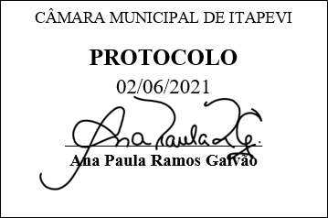
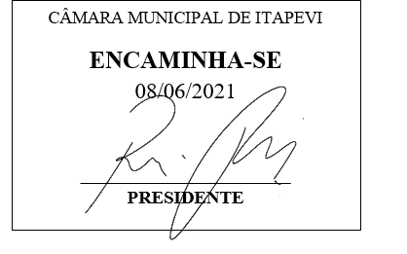
INDICAÇÃO Nº 1506/2021

Súmula: “Indico a realização de limpeza e pintura da praça Papa João XXIII, no bairro Nova Itapevi. ”

INDICO à Mesa, após ouvir o Douto Plenário, na forma regimental vigente, que seja a presente propositura encaminhada ao Excelentíssimo senhor, Igor Soares Ebert, Prefeito Municipal, para a realização de limpeza e pintura da praça Papa João XXIII, no bairro Nova Itapevi.

JUSTIFICATIVA
Senhor Presidente;
Senhoras Vereadoras;
Senhores Vereadores;

Essa é uma solicitação da população local que reivindica a realização deste serviço, relatando que a referida praça se encontra suja e que sua pintura é antiga e está deteriorada devido a ação natural do tempo.
Considerando o grande trabalho da atual gestão, Indico a realização de limpeza e pintura da praça Papa João XXIII, no bairro Nova Itapevi, para que com máxima urgência, os moradores locais tenham uma melhoria na qualidade de vida.
Sala das Sessões Benvindo Moreira Nery, 02 de junho de 2021.
Vereadora Tininha – PSD
1ª Secretária

